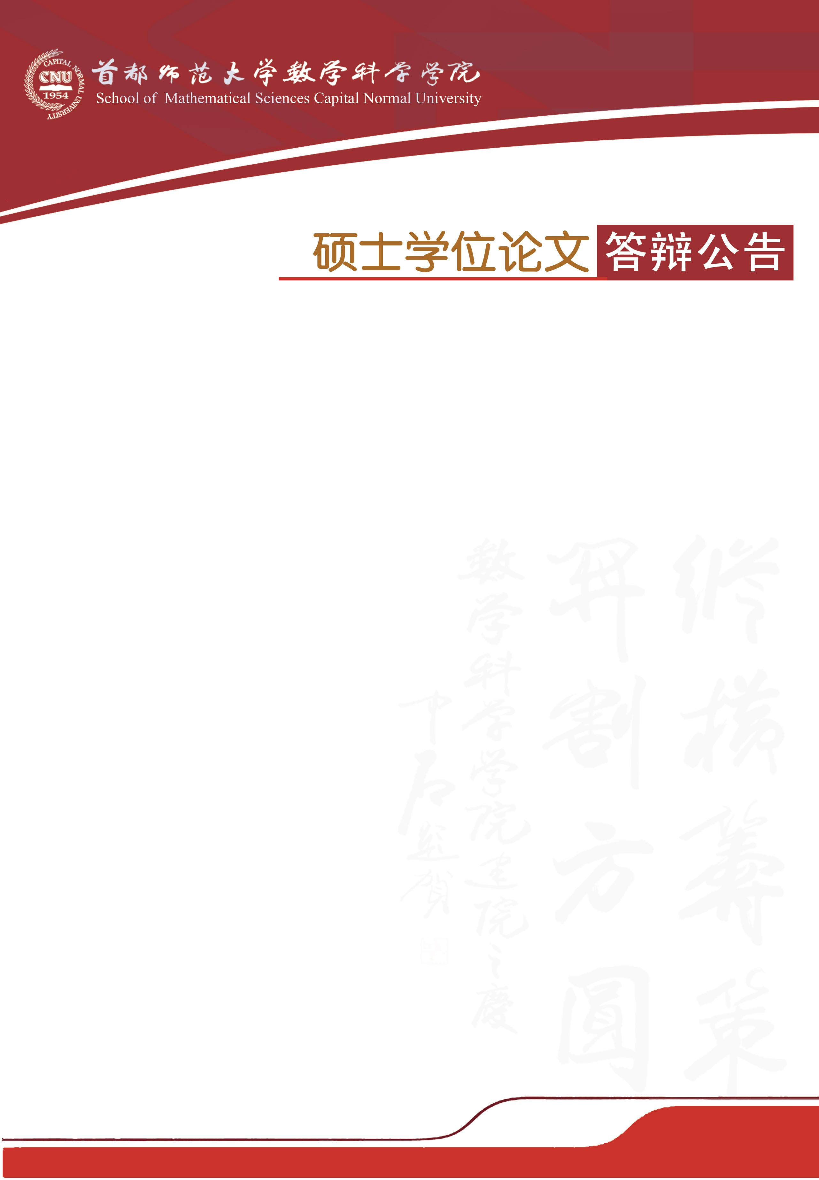

学科专业：应用数学

答辩时间：2019年4月27日（星期六）14:00开始

答辩地点：

答辩委员会主席：王 某 教 授（华北科技学院）

答辩委员会成员：刘某某 副教授（北京航空航天大学）

魏某某 副教授（首师大数科院）

|  |  |  |
| --- | --- | --- |
| **答辩人** | **论文题目** | **指导教师** |
| 程某某 | 低圈图的修正Szeged指数 | 李某某 教 授 |
| 李某某 | 三正则图和Berge-Fulkerson染色 | 张某某 副教授 |
| 刘某某 | 正惯性指数较小的符号图 | 张某某 副教授 |